**BLE_FOTA APP使用指南**

设备长按2s开机后：

1.打开BLE_FOTA APP,点击Refresh扫描蓝牙设备

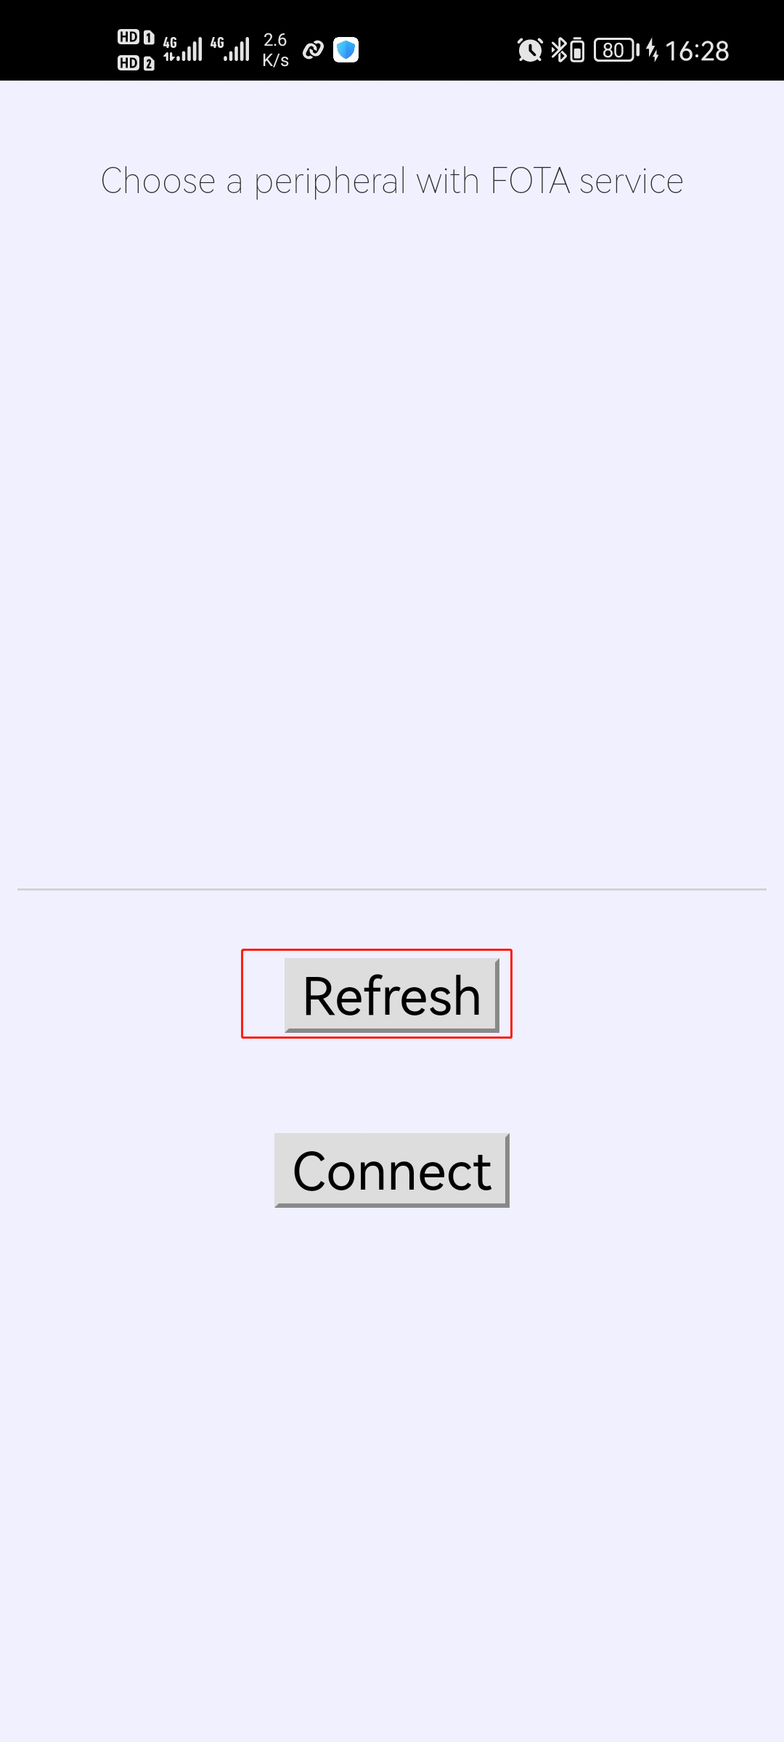

2.选中需要升级的设备，点击Connect

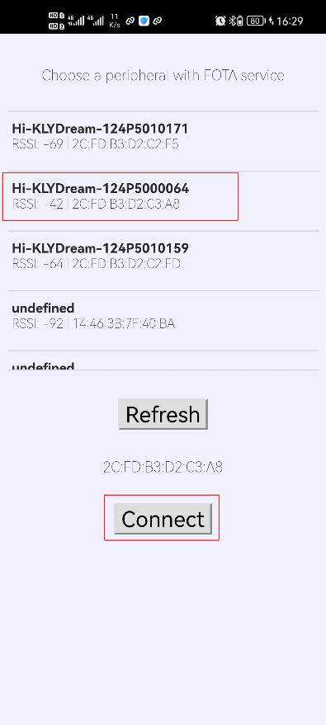

3.如下图所示，依次点击选择文件，添加文件“V2_3_3_ota.bin”和“V2_2_3_signature.bin”，最后点击Start_FOTA开始升级

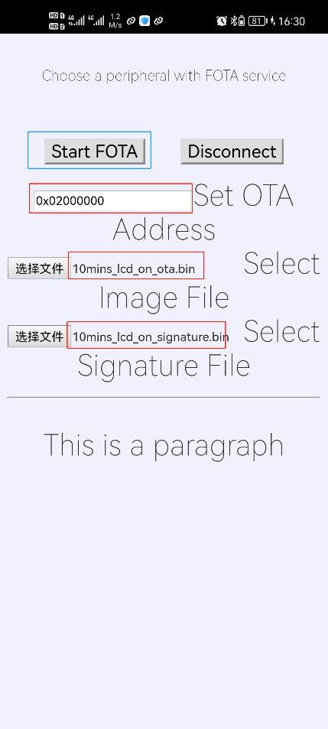

4.升级时，界面下方会有升级进度，OTA complete,status:0表示升级成功

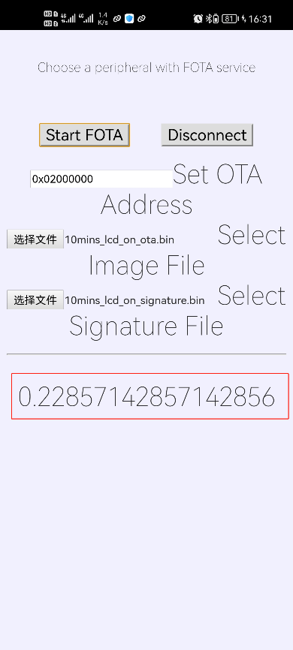 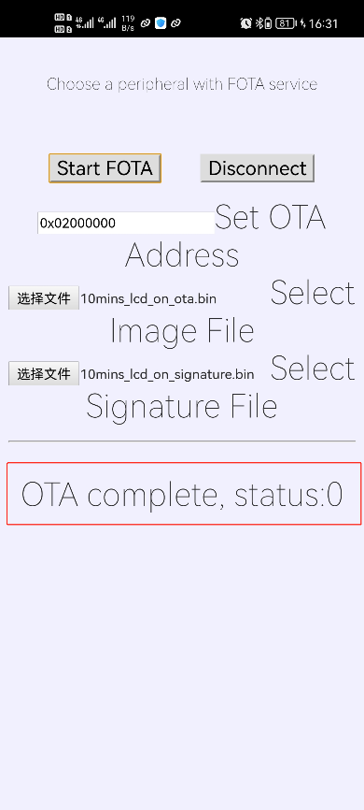

**校验**：

OTA完成设备自动重启后，打开 NRF connect APP，连接对应设备:

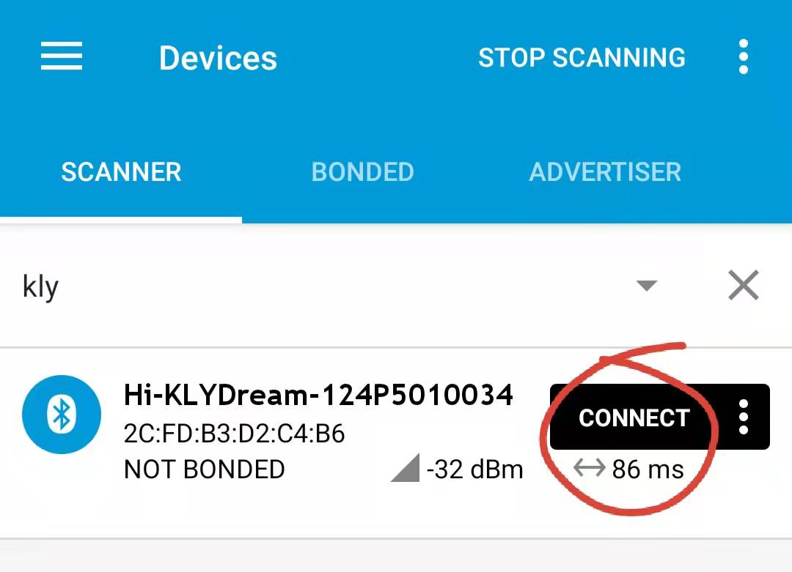

点击UUID为8801的服务：

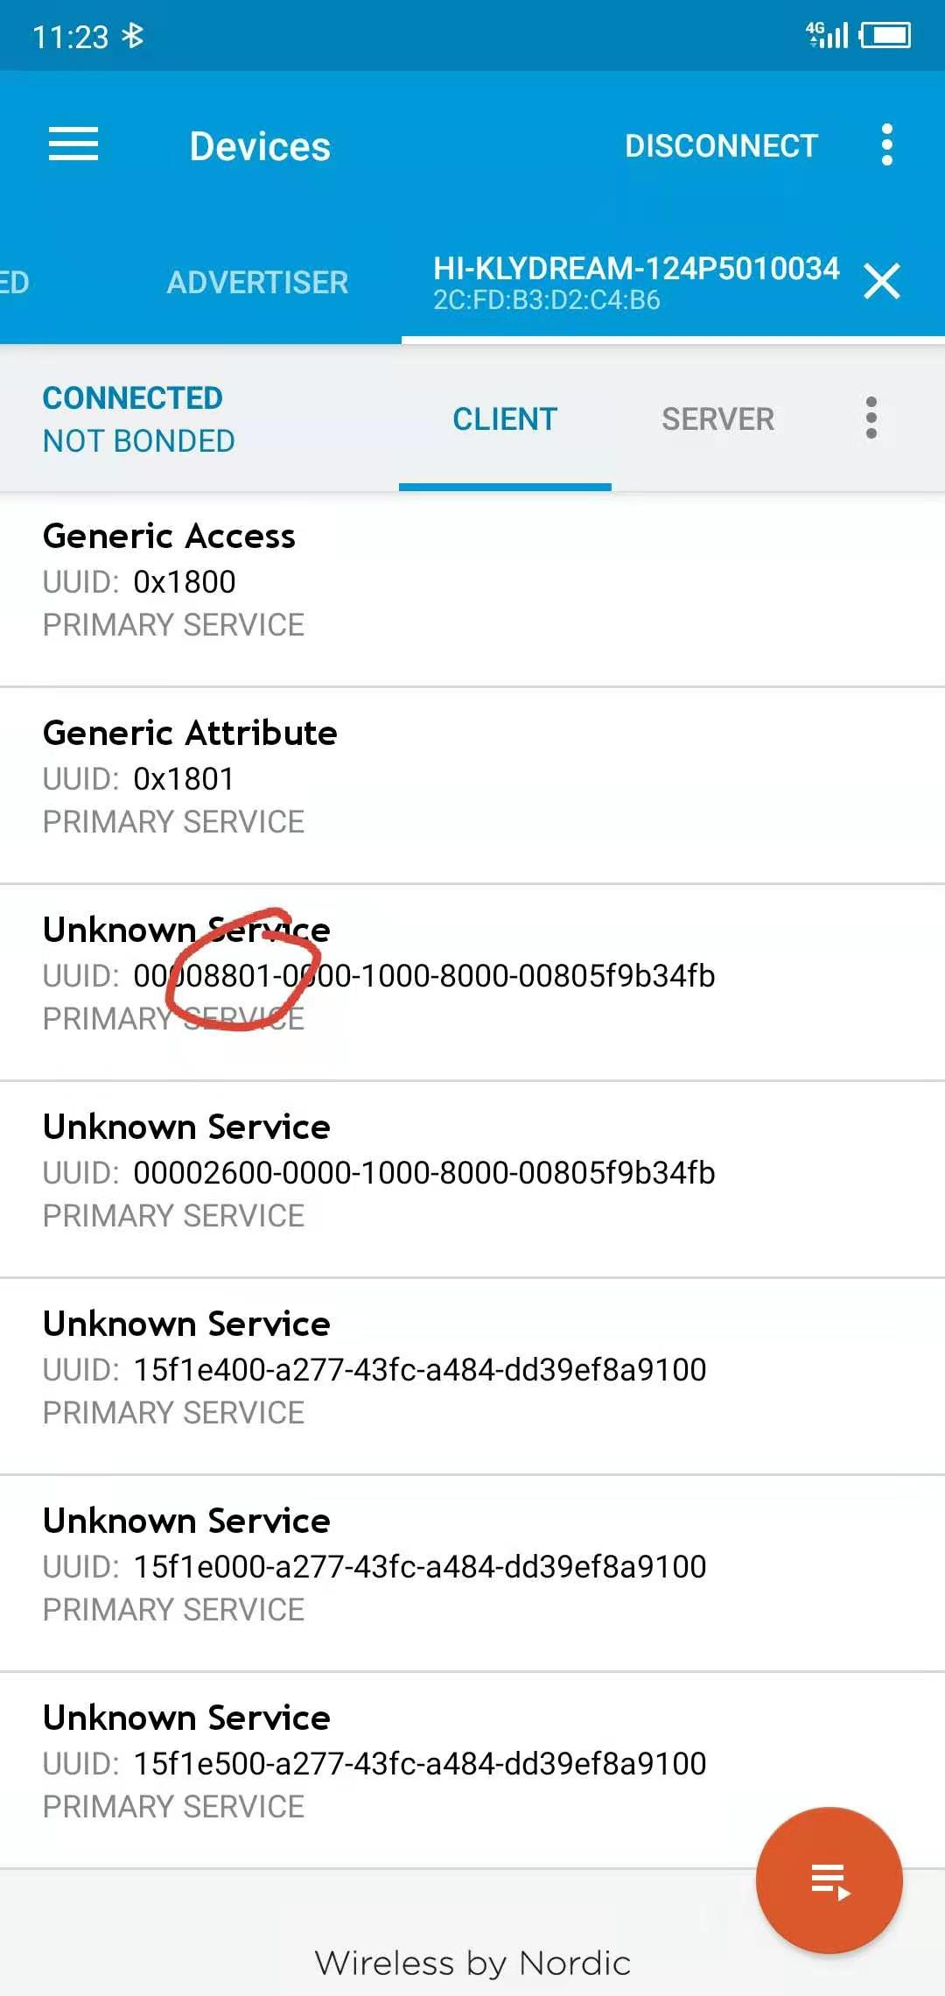

找到UUID为8807的属性，点击右侧向下的箭头：

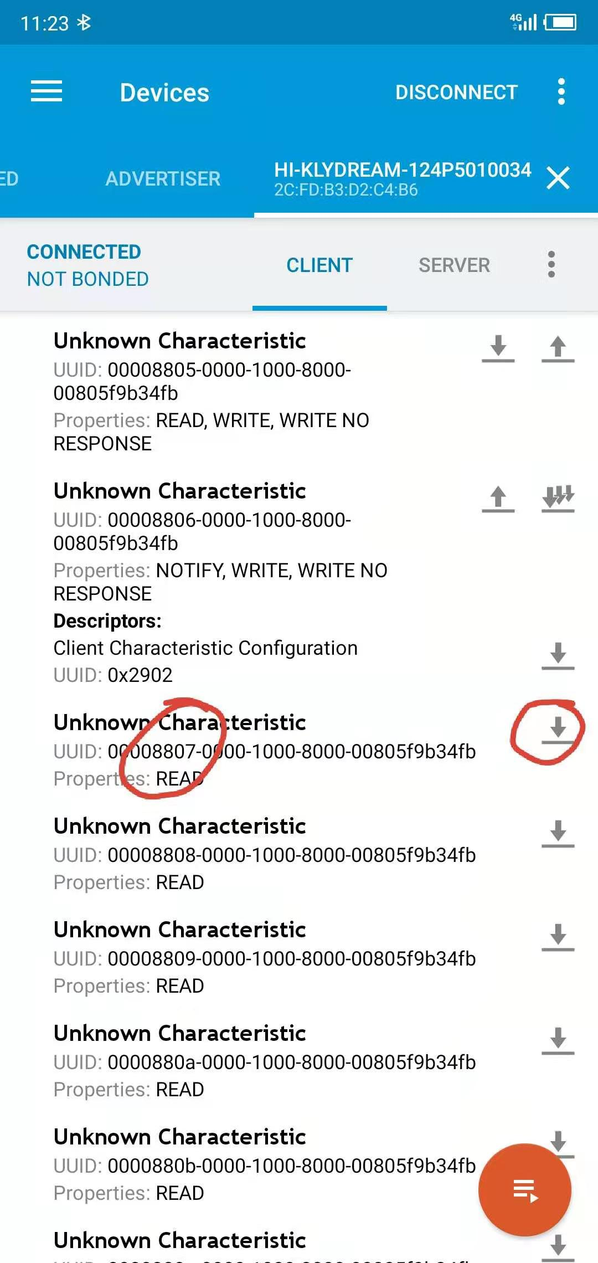

确认版本升级到2.3.3：

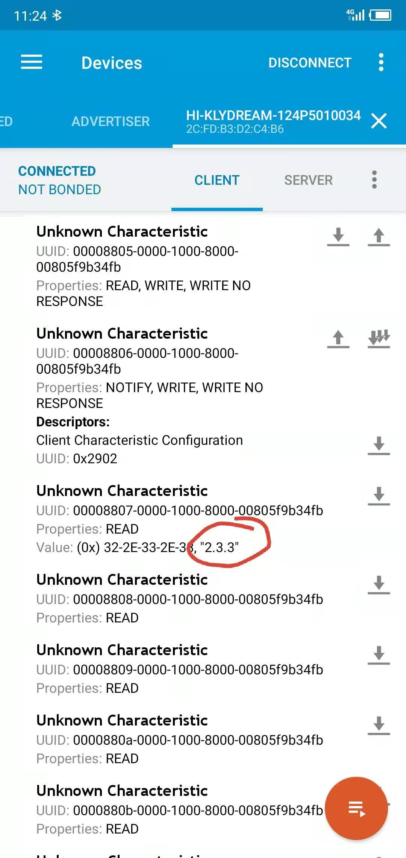

找到UUID为8807的属性，点击右侧向上的箭头：

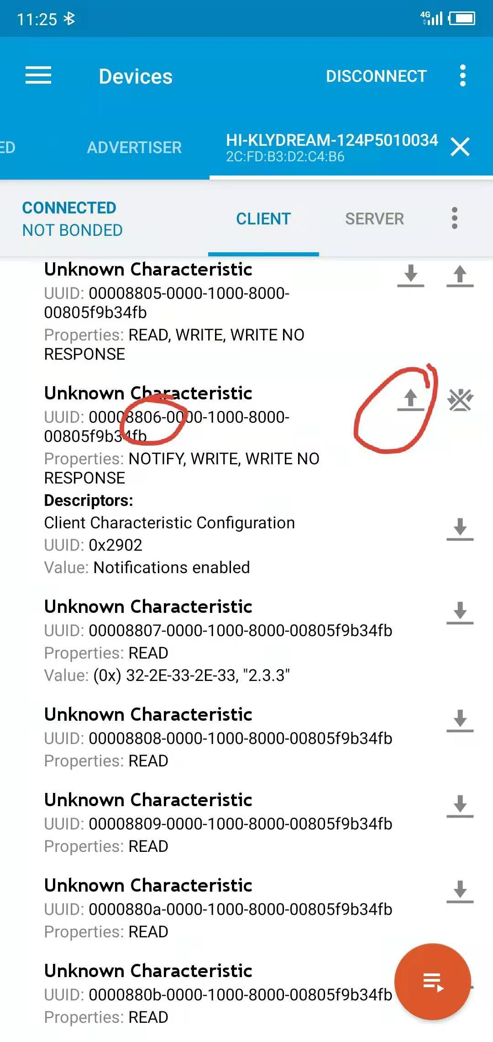

输入1B010100, 点击SEND，设备会弹出关机提示框，并于5s后关机：

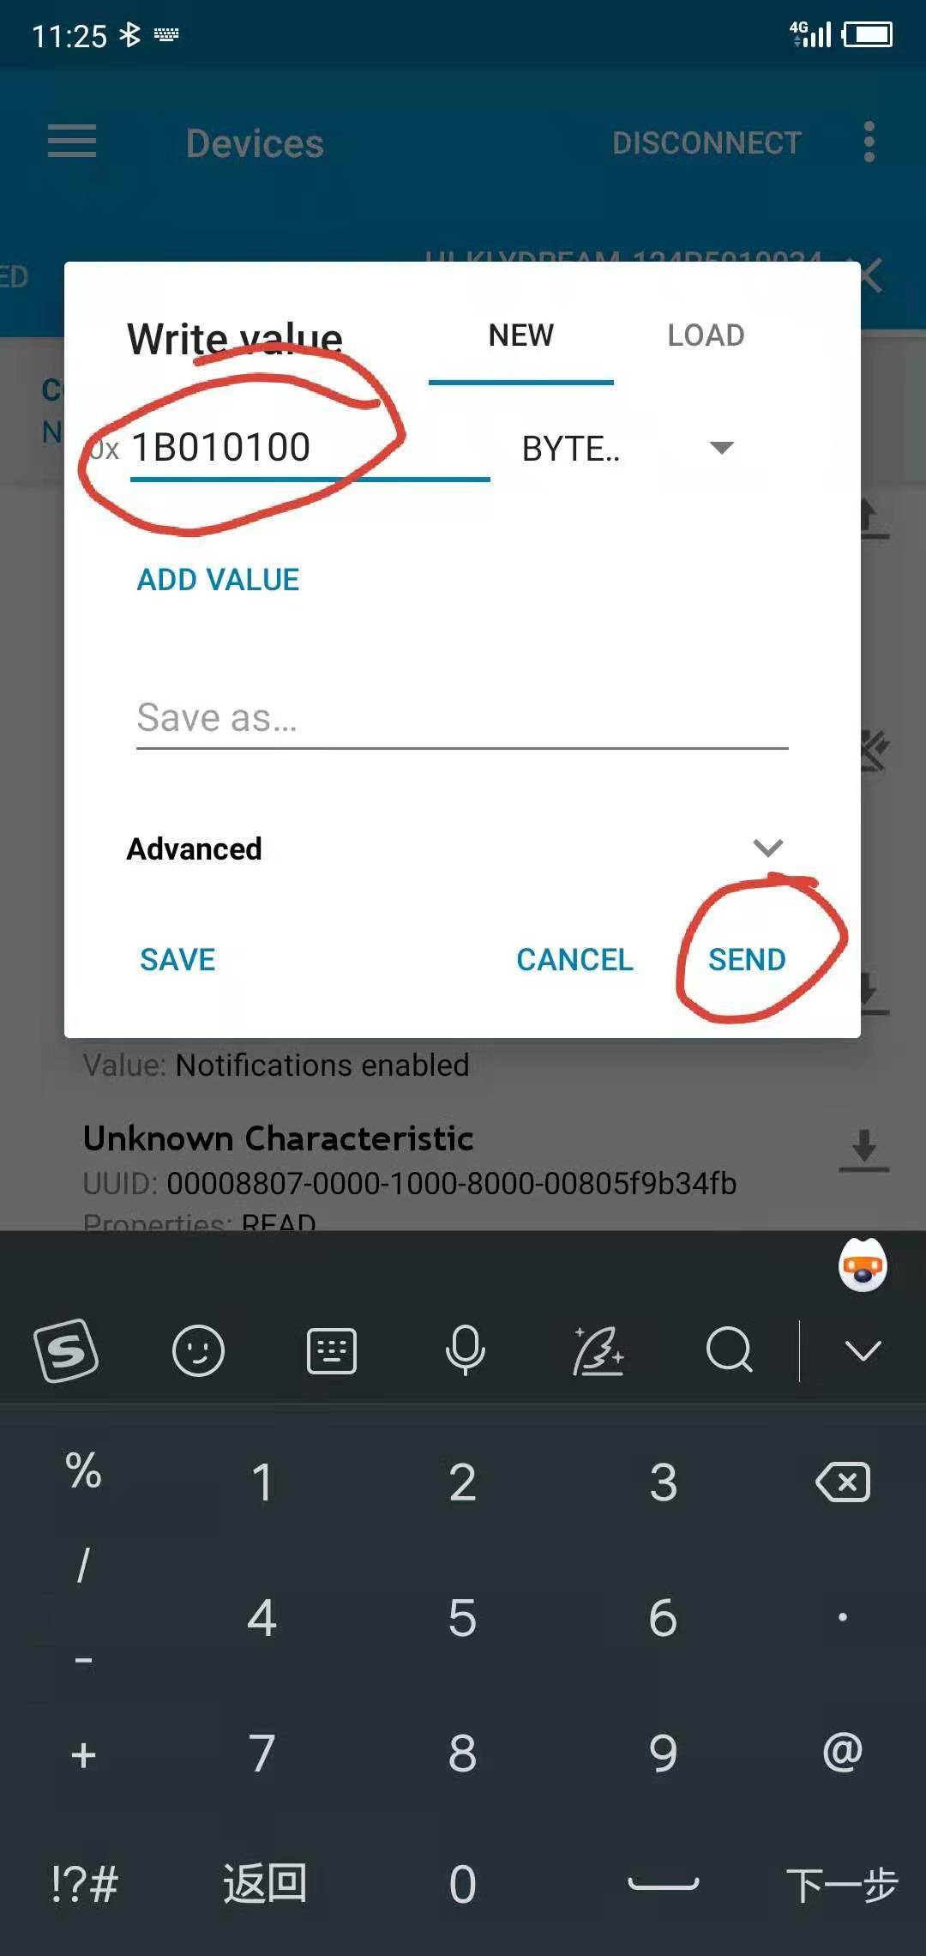

屏幕熄灭后，短按按键，无法点亮屏幕，确保关机成功。